#tisztitsukmegazorszagot #tmop #innovaciosestechnologiaiminiszterium

SAJTÓKÖZLEMÉNY
PROJEKT ZÁRÁSÁRÓL

Projekt címe: „Tisztítsuk meg az Országot!”

Kedvezményezett: Meggyeskovácsi Község Önkormányzata
Projektazonosító: 2021/TMOP2/0138
Projekthelyszín: Meggyeskovácsi 463 és 0316 hrsz számok
Projekt kezdete: 2021.11.15.
Projekt befejezése: 2021.11.30.
Támogatás intenzitása: 100%

Meggyeskovácsi Község Önkormányzata az IFKA Közhasznú Nonprofit Kft. által illegális hulladéklerakók felszámolására kiírt „Tisztítsuk meg az országot!” projekt I. ütem projekt keretein belül 2 638 220 Ft vissza nem térítendő támogatásban részesült.

A projekt keretén belül 120 m3 vegyes hulladék elszállítására került sor, megtisztításra kerültek a Meggyeskovácsi 463 hrsz és 0316 hrsz számú utak melletti területek.
Az területen tiltó táblák kihelyezésére, valamint kamerák elhelyezésére került sor, hogy megakadályozzuk az újabb illegális hulladék lerakást.
A projekt elérte célját, hogy Meggyeskovácsi lakossága egészséges és tiszta környezetben élhesse a mindennapjait.

A projektről bővebb információt a www.meggyeskovacsi.hu honlapon olvashatnak.
Projekt kiinduló állapot:
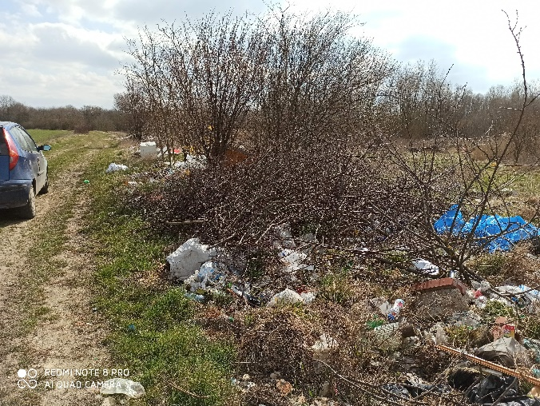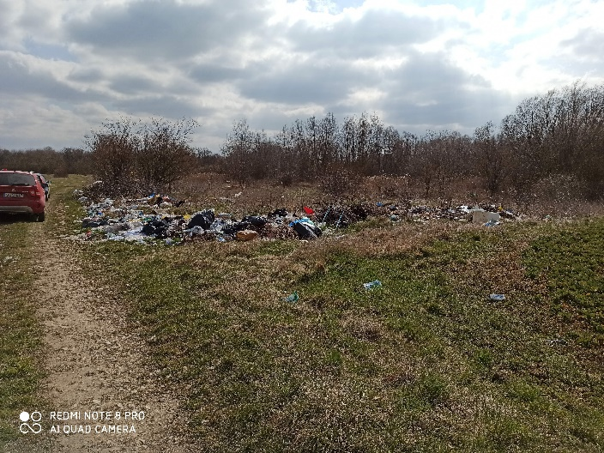
Projekt megvalósítása alatt készült fotók:
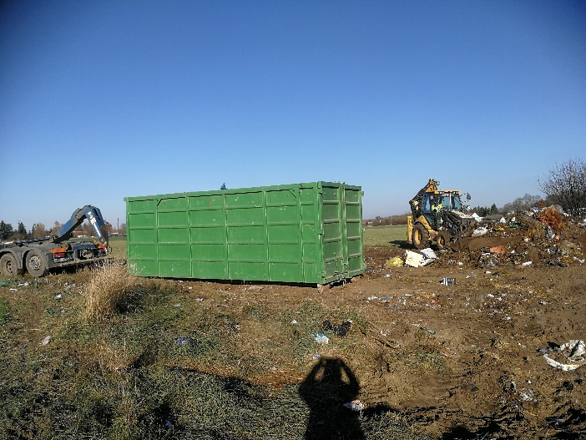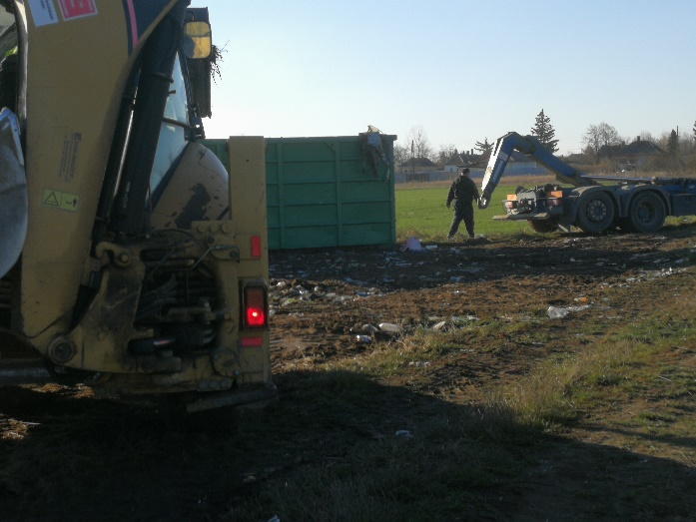
Projekt befejzése után készült fotók:
